牛顿环实验报告
姓名：王子威 学院：材料科学与工程 学号：2211266 班级：1038班
组别：B7 实验日期：12月18日 星期一下午
一、实验目的
1.了解读数显微镜的使用方法。
2.观察等厚干涉现象，并利用等厚干涉测量凸透镜表面的曲率半径。
二、仪器用具
牛顿环装置 钠灯 读数显微镜

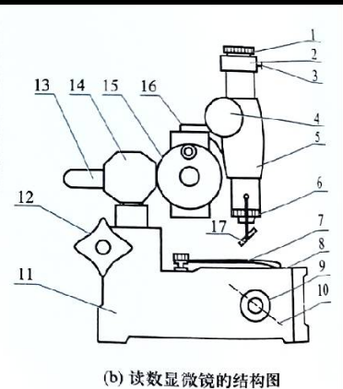
读数显微镜是一种可用于测量距离的光学仪器，由显微系统、移动系统、读书系统和底座四个部分组成，标尺长50.0mm，最小精度为0.1mm。显微系统被固定在移动系统上，移动系统通常由丝杠和螺母组成，显微系统的基座与移动系统的螺母固定在一起。当通过丝杠一端的手柄旋转丝杠时，螺母可以在丝杠上左右移动，从而带动显微系统作直线运动。利用动显微系统作直线运动。利用显微镜中的叉丝分别对准要测量的起始点和终点，通过读数系统分别可以得到它们的位置，这样就可以获得所要测量的长度。
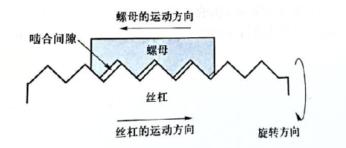
读数显微镜读数系统有两种类型，经典的读数装置是由读数鼓轮和毫米刻度尺组成，一般鼓轮被分为等间距的100格，每格代表为0.01 mm,即鼓轮旋转一周显微镜移动1mm。利用这种读数装置进行测量时仪器存在一个系统误差--回空差。回空差来自移动系统所采用的机械结构。图4-1-6是移动系统的示意图。如果丝杠按图中所示的方向旋转，螺母将向左移动，也就是测量方向是从右到左，这时丝杠与螺母之间在运动方向一侧有一个啮合间隙。由于读数鼓轮与丝杠同步旋转，鼓轮上的读数变化代表了螺母的移动距离。但如果这时要进行反方向测量，丝杠和螺母之间的啮合间隙必须由左边变到右边，这样，在鼓轮反方向旋转之初，尽管丝杠进行了转动，鼓轮的读数也发生了变化，但螺母和与它固定在一起的显微镜并未移动，这就是回空差。因此，在使用具有鼓轮读数装置的读数显微镜时，只能进行单向测量。

三、实验原理
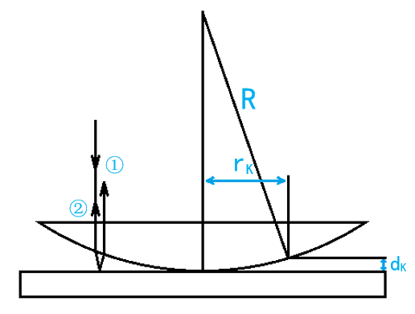
曲率半径R的平凸透镜放置在一平板玻璃上，在透镜和平板玻璃之间形成厚度变化的空气间隙，当光线垂直照射其上，空气间隙的上下表面反射的两束光线①、②将在空气间隙的上表面附近实现干涉叠加，两束光之间的光程差Δ随空气间隙的厚度变化而变化。空气间隙厚度相同处的两束光具有相同的光程差，所以干涉条纹是以接触点为圆心的一组明暗相间的同心圆环，称为牛顿环。中心干涉暗环的级次为 0，向外逐次增加，亮环的级次从 1 开始，向外逐次增加。透镜和平板玻璃接触时，由于有重力和压力存在，二者均发生形变，接触不再是点接触，而是面接触。因此，牛顿环的零级暗条纹是一个较大的暗斑。
如图，R 为被测透镜凸面的曲率半径，r_{K}是第 k 级干涉环的半径，d_{K}是第 k 级干涉环所对应的空气间隙的厚度，入射光的波长为λ。
第 k 级干涉环所对应的光程差为:Δ_{K}=2d_{K}+λ/2
λ/2 为光由光疏介质入射到光密介质时，反射光的半波损失。因此，在接触点处(d₀=0)的光程差为:Δ₀=λ/2
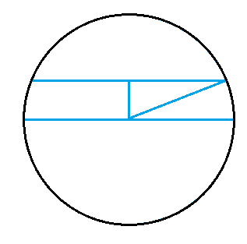
因此，第 k 级干涉暗环所对应的光程差为:
Δ_{K}=2d_{K}+λ/2=(k+1/2) λ
L_{K}
S R_{K}
对应的空气间隙厚度：d_{K}=kλ/2
因为R>>r,所以有：
r_{K}²=R²-(R-d_{K})²=2Rd_{K}=kλR r_{K}=√kλR ①
由此就可以得到曲率半径 R。
但在实际测量中无法准确确定干涉环的圆心所在位置，不可能准确地测量干涉环的半径。因此，直接利用式①作为测量公式将对测量结果带来很大的误差。在测量中可以准确地获得各个级次干涉环的弦长L_{K}。假设这个弦长到圆心的距离是s，则：
L_{K}²=4(r_{K}²-s²) ②
将式②代入式①，可以得到所测弦长与透镜曲率半径之间满足以下关系：L_{K}²=4kλR-4s² ③
在式③中弦长的平方与干涉环的级次间是一个线性关系。在测量中可以测量一组不同级次干涉环在某一直线上的弦长，利用最小二乘法或作图法求得该直线的斜率4λR，再利用已知的波长得到凸透镜的曲率半径。

四、仪器调节
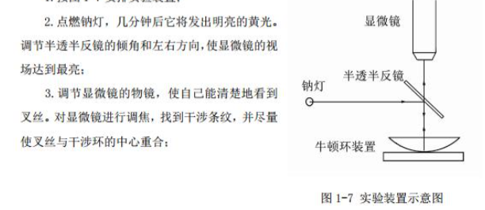
点燃钠灯，预热几分钟后它将发出明亮的黄光。将牛顿环装置放置对准显微镜中心，使用调焦旋钮将物镜降到最低。如图，将钠灯发出的光线对准半透半反镜的中心。调节半透半反镜的倾角（和水平方向成45°）和左右方向,使显微镜的视野达到最亮的亮黄色。
一边通过目镜观察，一边缓缓转动调焦旋钮提升显微镜，直到看到的干涉条纹最清晰。调节显微镜的物镜，使自已能清楚地看到叉丝。缓缓旋动目镜，使镜筒内的十字叉丝清晰可见。可轻轻移动牛顿环仪，尽量使十字叉丝水平竖直对准干涉环的中心。
转动读数鼓轮，使十字叉丝向左右移动，测量不同干涉级数暗环在同一直线上的弦长，读取直尺和手轮的数据并记录。

五、数据处理
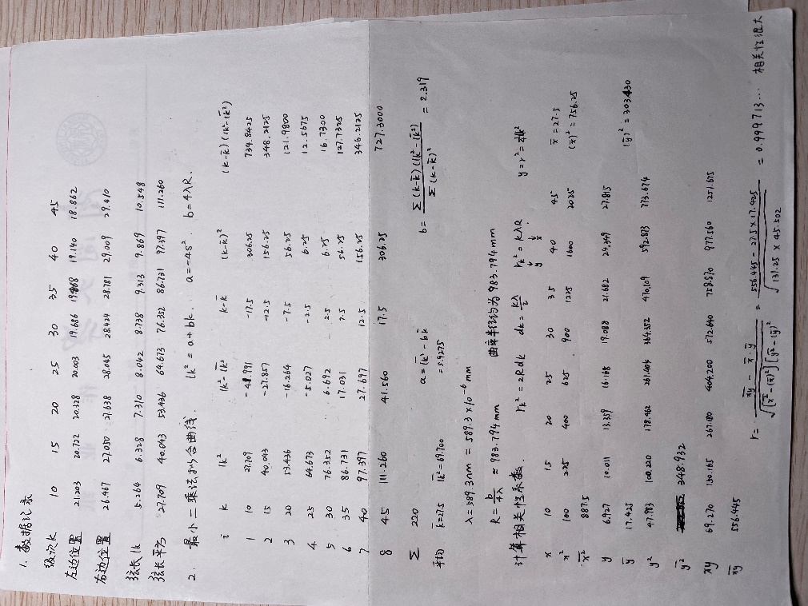
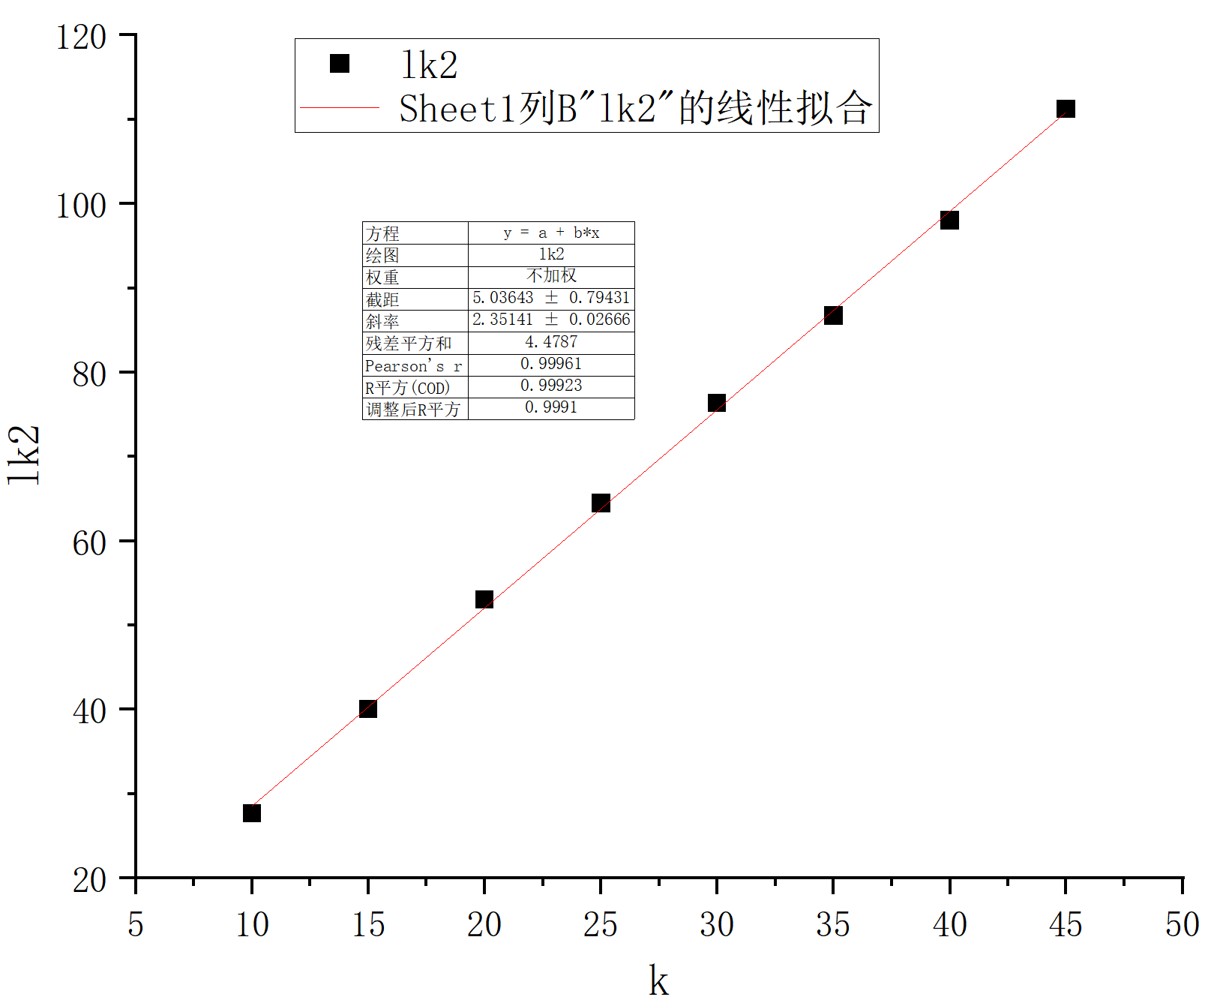
六、考察题
- 实际测量中无法准确确定第0级暗环的圆心位置，接触点为非理想接触点所以直接应用公式6会导致误差增大；
- 在找到第0级暗环后直接从最左或最右侧（45环）处开始向对侧读数；
- 避免中心部分形变影响带来的测量误差；
- 避免出现测到高次级环后视野变暗导致看不清环的情况；
- 在找到第0级暗环后直接从最左或最右侧（45环）处开始向对侧读数，同时记录数据。
思考题2：是否可以利用亮环进行本实验中的测量，如果可以，导出测量公式。并说明测量方法。
由上文所述，第 k 级干涉环所对应的光程差为:
Δ_{K}=2d_{K}+λ/2
接触点处(d₀=0)的光程差为:
Δ₀=λ/2
第 k 级干涉暗环所对应的光程差为:
Δ_{K}=2d_{K}+λ/2=(k+1/2) λ
中心暗斑为0级，则第一级亮斑是比第一级暗斑低一级的干涉条纹。因此，第 k 级干涉亮环所对应的光程差为:
Δ_{K}=2d_{K}+λ/2=(k+1/2) λ-1/2λ=kλ
d_{K}=(k-1/2)λ/2
r_{K}²=R²-(R-d_{K})²=2Rd_{K}=(k-1/2)λR
r_{K}=√(k-1/2)λR
在测量中只需使用和测量暗环相同的方式获得各个级次干涉亮环的弦长L_{K}即可。设这个弦长到圆心的距离是s，则：
L_{K}²=4(r_{K}²-s²) = 4(k-1/2)λR-4s² = 4kλR-(2λR+4s²)
再次测量多组数据，使用最小二乘法求得拟合直线斜率K=4λR，曲率半径R=4λ/K。

